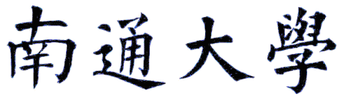
中期考核附件材料（全日制）

姓 名：
学 号：
学 科：
研究方向：
导 师：
填表日期：

教育科学学院制

材料目录

序号 | 名 称 |  | 页 码
1 | 成绩单
2 | 开题报告
3 | 主持学术沙龙记录
4 | 参加学术报告记录
5 | 参加学术会议记录
6 | 教育实践手册
7 | 获奖
8 | 科研成果
9 | 学位论文初稿

说明:成绩单可用复印件；开题报告完整版（或复印件，如果手上只有一份的留着学位档案用，这里用复印件），包括所有签字、盖章等；主持学术沙龙记录至少1次，参加学术报告和学术会议不少于15次；教育实践手册完整版复印件，使用电子版的同学还需要提交电子版一份；获奖需明细，按获奖类别排列；科研成果需要明细，按照期刊类别排列，发表文章需提供期刊封面、目录、正文和封底复印件；学位论文初稿需导师在封面空白处签字（学位论文初稿已完成和导师姓名）。此说明在打印目录时删除。请手动编写页码，用黑色水笔在每一页的正面的右下角和反面的左上角，白纸页不需要编码，最后胶装成册，提供给中期考核组，中期考核组用完后转交学院存档。

